SEMANA 10 Y 11 GUÍA DE ARTES VISUALES 8° AÑOS BÁSICOS
Nombre:
Curso: Fecha: Semana del 01 al 05 y 08 al 12 de junio 2020
OA: 02 Crear trabajos visuales a partir de diferentes desafíos creativos, experimentando con mate riales sustentables en técnicas de impresión, papeles y textiles.
OA 01Crear trabajos visuales basados en la apreciación y el análisis de manifestaciones estéticas referidas a la relación entre personas, naturaleza y medioambiente, en diferentes contextos.

• Instrucciones:
- A partir de las explicaciones, realiza el siguiente trabajo con la técnica de TELAR.
- Recuerda apoyarte en los videos sugeridos y compartirlos en familia.
-Puedes usar cualquier material de reciclaje, que sea adecuado para esta actividad.
- No olvides revisar tu trabajo con la pauta de evaluación para no cometer errores.

Después de haber practicado con los más básico y además fáciles te invito a este desafío que además podrás usar en forma personal o regalar alguna amiga cuando nos volvamos a encontrar.

Materiales necesarios plato o círculo de cartón, lana, hilos lo que tengas en casa, tijeras, aguja de lana con punta redondeada, o palitos de brocheta.

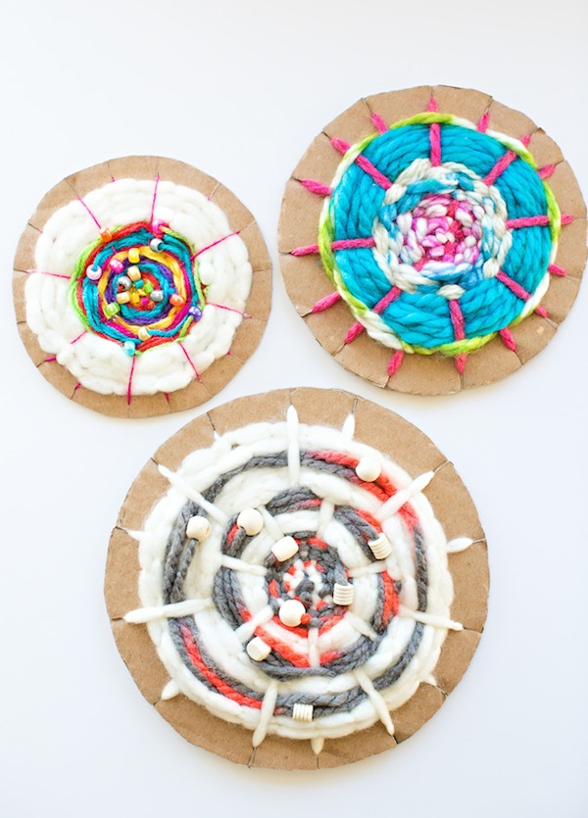

Cómo hacer un telar circular fácil
La base para el telar es un plato o círculo de cartón. La ventaja del plato es que al ser algo cóncavo, tiene más espacio para pasar la lana, pero si no tenéis platos podéis hacerlo tranquilamente con un círculo de papel, como hemos visto en la imagen principal (fuente y paso a paso fotográfico: Hello, Wonderful)

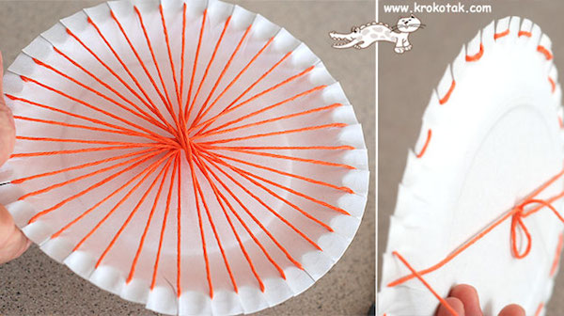
Fuente: Krokotak

Tenemos que hacer cortes o muescas en todo el borde del plato (o del disco de cartón), con una distancia regular entre ellos (por ejemplo 1 cm) Podéis hacer cortesitos o muescas triangulares, como hemos visto en el ejemplo de más arriba. Una vez que tenemos los cortes, vamos pasando la lana de un lado al otro, pasando por detrás de cada corte como se ve en la imagen. Nos tiene que quedar una forma parecida a la rueda de una bici, como vemos aquí arriba.
Una vez que tenemos lista la base del telar, podemos comenzar a tejer. Para que nos sea más sencillo ir pasando la lana usaremos una aguja de punta redondeada, para que no haya peligro de que los peques se lastimen. Si no tenéis esta aguja, podéis cortar un palito de brocheta, redondearle la punta con una lija, y pegar el extremo de la lana a uno de los extremos del palito con celo, de este modo tendremos una aguja improvisada.
Para tejer simplemente pasamos la aguja con la lana una vez por arriba y otra por debajo de cada hebra del telar, empujando el tejido hacia el centro, y continuando a dar la vuelta siempre en el mismo sentido, hasta completar el círculo. Para que quede más bonito podemos ir cambiando color (simplemente anudamos el extremo de la lana que estábamos usando a la nueva), o también enhebrando

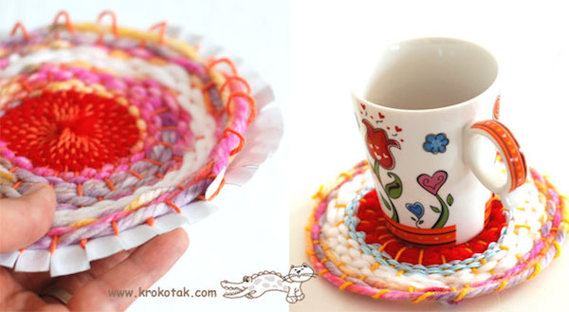Fuente: Krokotak
Una vez que tengamos el círculo tejido al tamaño deseado, cortamos la lana con la que veníamos tejiendo y aseguramos con un nudo en una de las lanas que forman el telar. Podemos dejarlo así, con el telar de cartón incorporado, o retirarlo del telar pasando las vueltas. de lana que pasan por los cortes hacia arriba, como se ven en la imagen.

